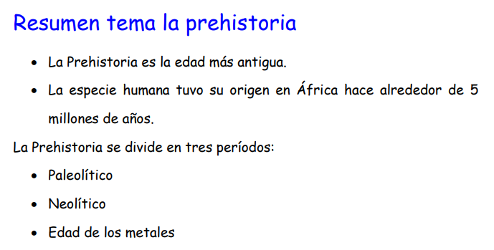
COPIA

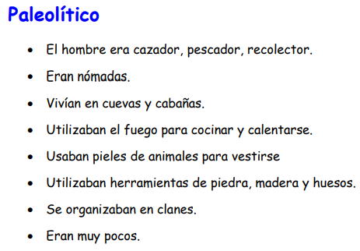

ENGANXA UNA FOTO DEL :
PALEOLÍTIC

NEOLÍTIC
EDAT DELS METALLS

PINTA ELS QUADRES

BUSCA Y PEGA UNA FOTO DE:
1.-CIERVO DE ALTAMIRA

2.- BISONTE DE ALTAMIRA

3.- MANO SOPLADA DE ALTAMIRA

4.- CABALLO DE ALTAMIRA

REALITZA AQUEST PUZZLE:
https://www.jigsawplanet.com/?rc=play&pid=18f539a7b818

